南京市城建中等专业学校(南京市城建职业培训中心)网络学习平台

学员用户 使用操作手册

本手册使用对象为学员。以下“南京市城建中等专业学校网络学习平台”简称“学习平台”，学习平台网站：https://njcjpx.ok99ok99.com 简称“网站”。

手册主要包含三部分内容：1、注册登录 2、个人信息维护 3、报班、学习、打证 ，请按照顺序依次浏览阅读。

注册登录
注册登录包含账号注册账号、账号登录、找回密码3个部分，是学习平台的基础功能；

- 注册账号

- 打开“网站”首页找到注册入口，点击“新用户注册”，如图1所示；
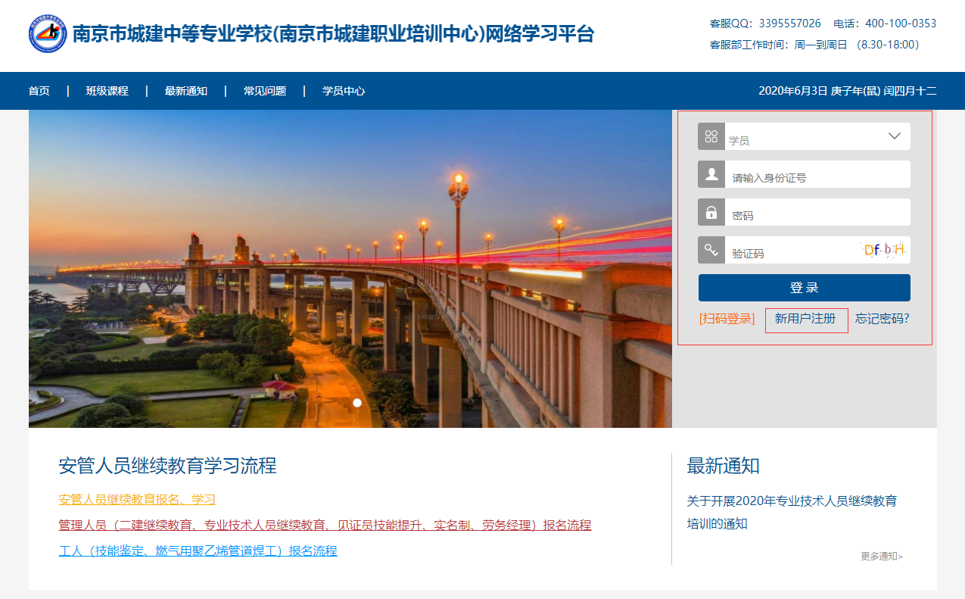
图1-网站首页注册入口

- 进入注册页面选择“学员注册”，按页面要求完成账号注册，点击“立即注册”，如图2所示；
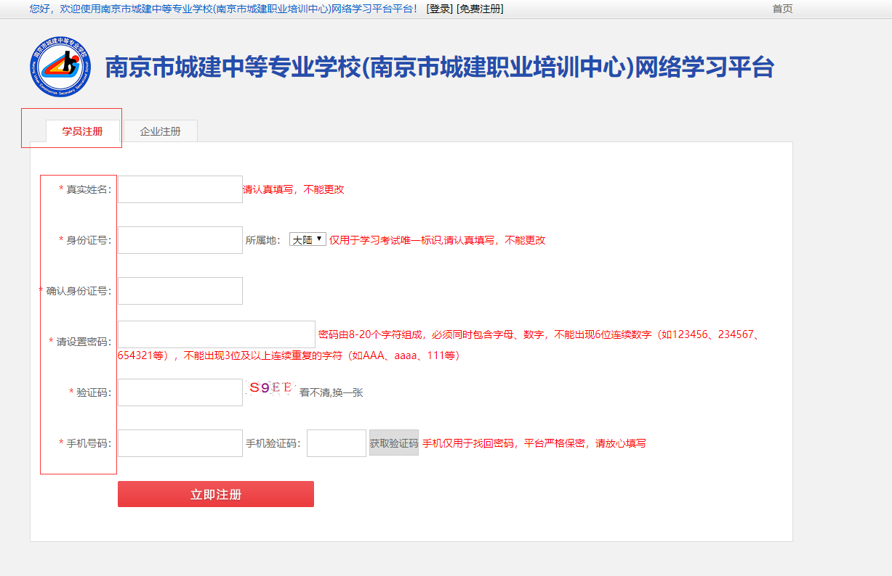
图2-学员注册

- 账号登录
已注册账号的学员，选择“学员”账号类型，输入账号和密码，点击“登录”，如图3所示；
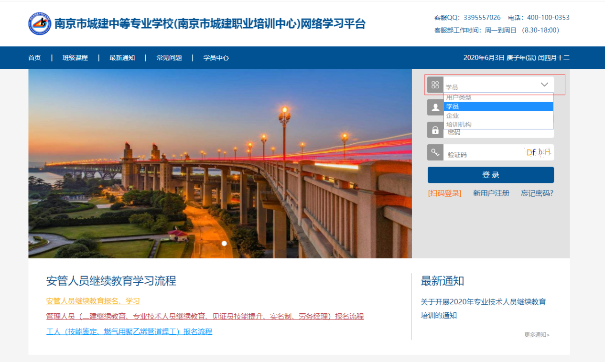
图3-账号登录

- 找回密码
- 打开“网站”找到“忘记密码”入口，点击“忘记密码”，如图4所示；
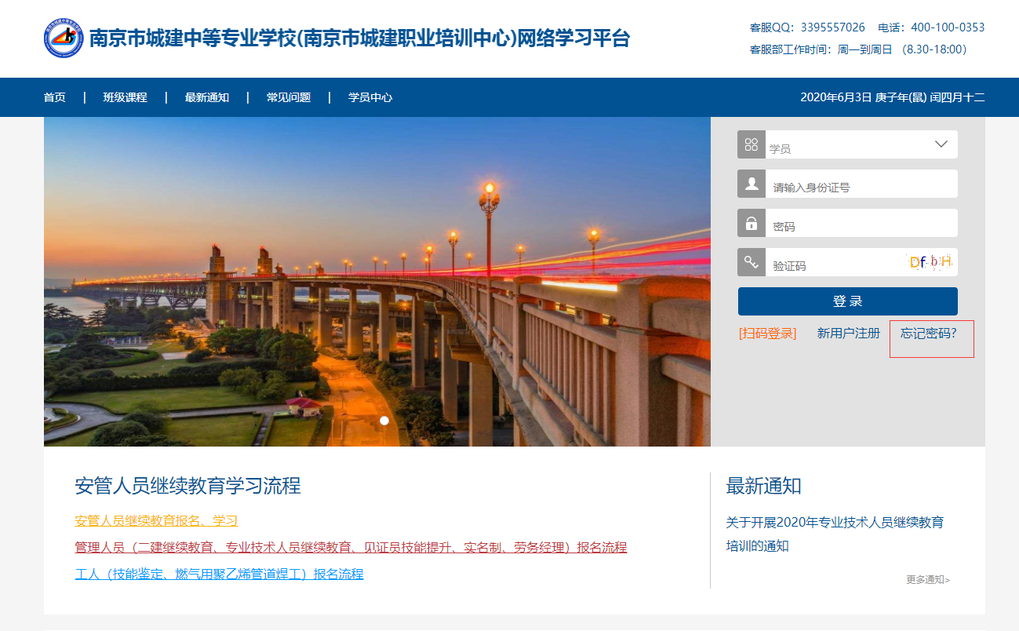
图4-网站首页忘记密码入口

- 进入页面，按页面指引通过邮箱或手机找回密码，如图5所示；
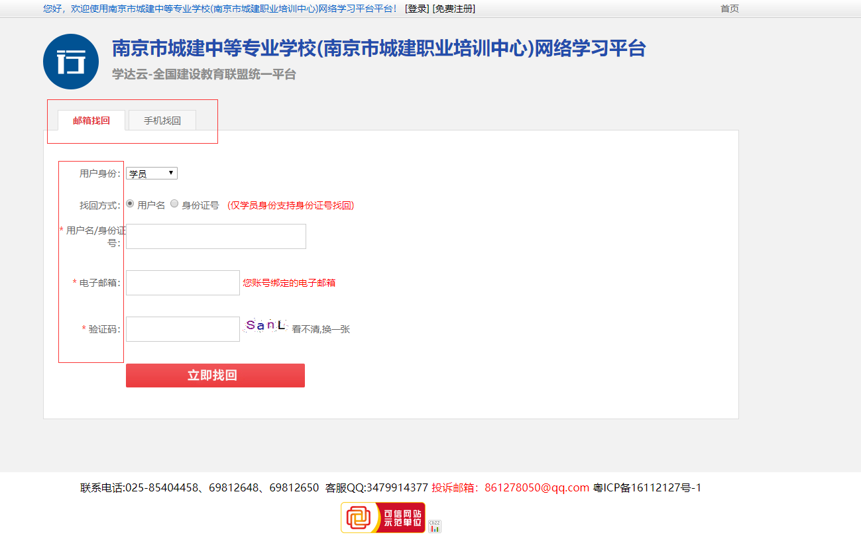
图5-忘记密码页面

个人信息维护
成功注册后登录网站，首先进行资料维护完善，依次完成“基本信息”、“上传标准证件照”、“证书信息”3部分；
- 基本信息
登录网站后，在“我的设置->我的信息”，点击“基本信息”完成个人信息录入，如图6所示；
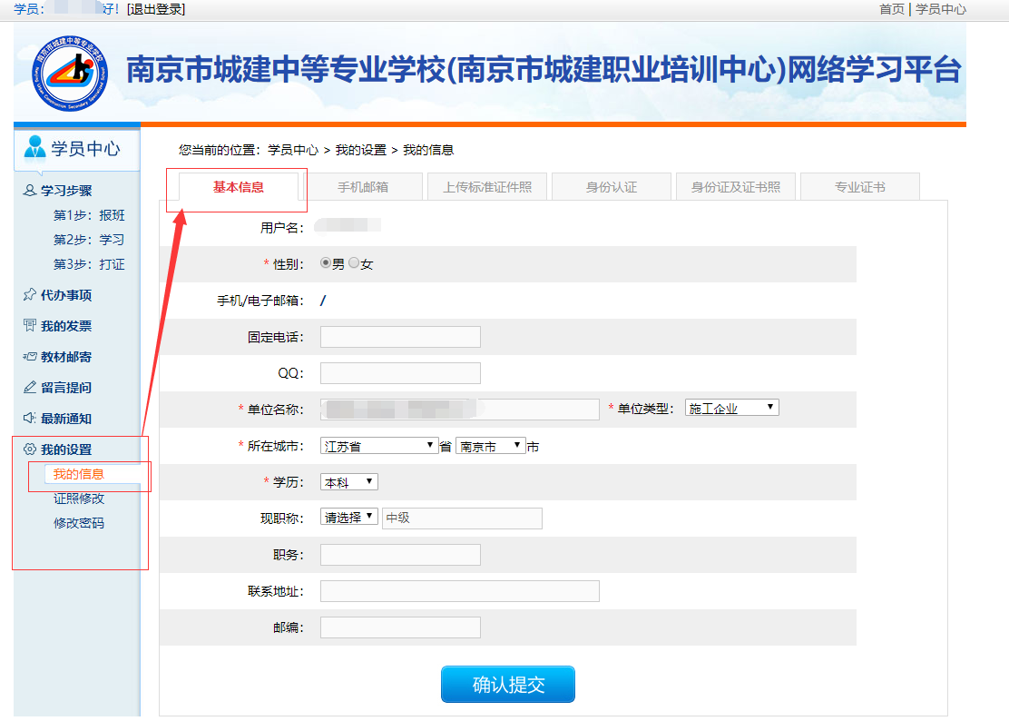
图6-基本信息

- 上传标准证件照
完成基本信息后，点击“上传标准证件照”进行标准证件照上传，如图7所示；
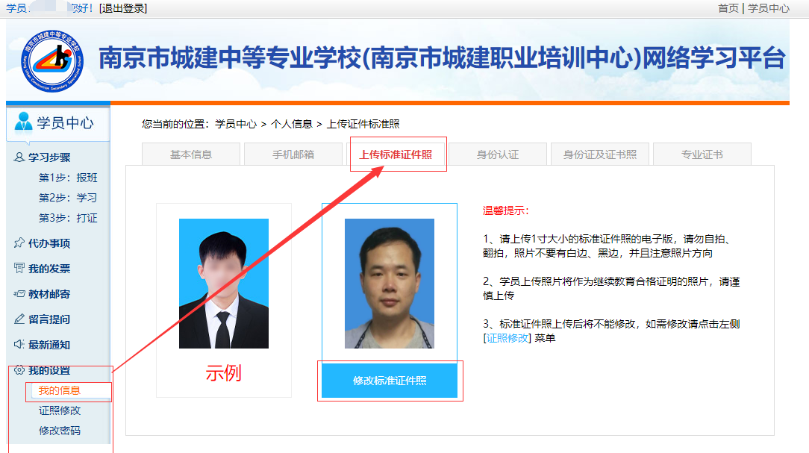图7-上传标准证件照

报班
完成认证信息后，学员可以开始报班。
- 报班

- 完成信息认证后，进入“学习步骤->第1步报班”，选择希望报名的班级然后点击“立即报名”，如图9所示
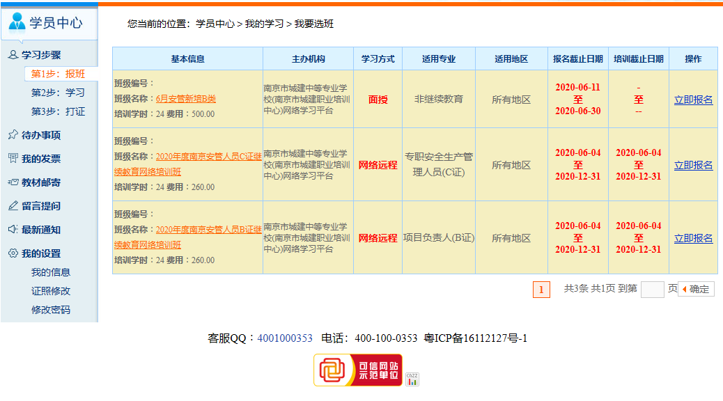
图9-报班

- 确认报名的班级后，点击“正确，立即缴费”按钮进行缴费，如图10所示。

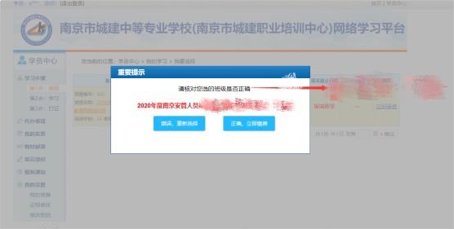

图10-报名班级专业检查

- 未成功缴费时，也可以从“学习步骤->第2步：学习”页面点击“立即缴费”进行缴费，如图11.1、图11.2所示
图11.1—找到缴费入口
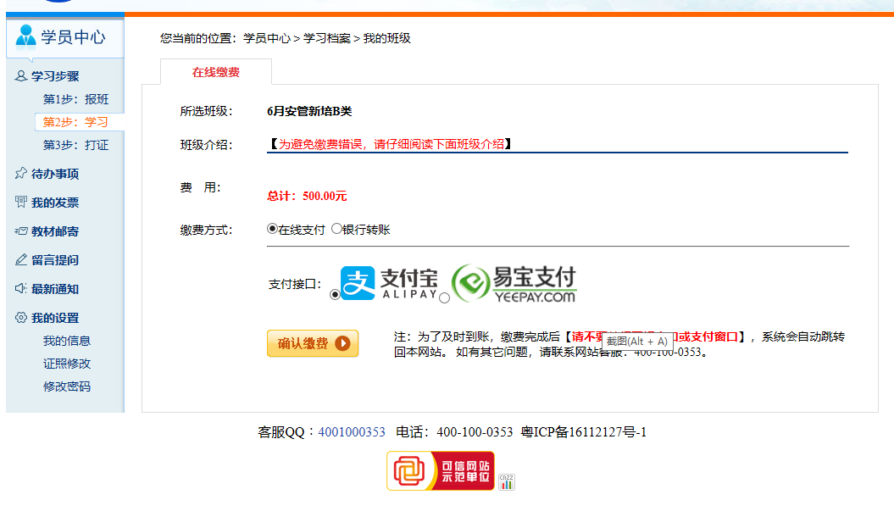
图11.2—完成缴费

- 缴费完成后，可以点击左侧菜单点击“我的发票”进行发票申请，如图11.3、图11.4所示，发票申请后机构方财务需要人工核对后再进行开票，机构方开票后会生成电子发票，学员可以从左侧菜单点击“我的发票”，进入页面下载电子发票。

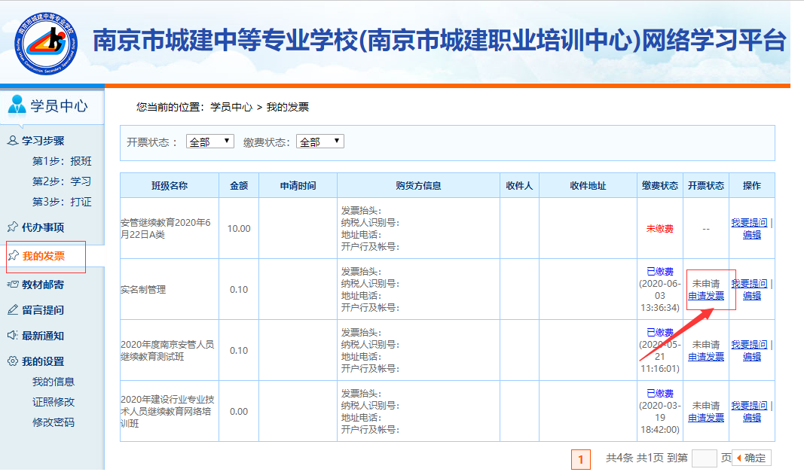
图11.3—我的发票：申请发票

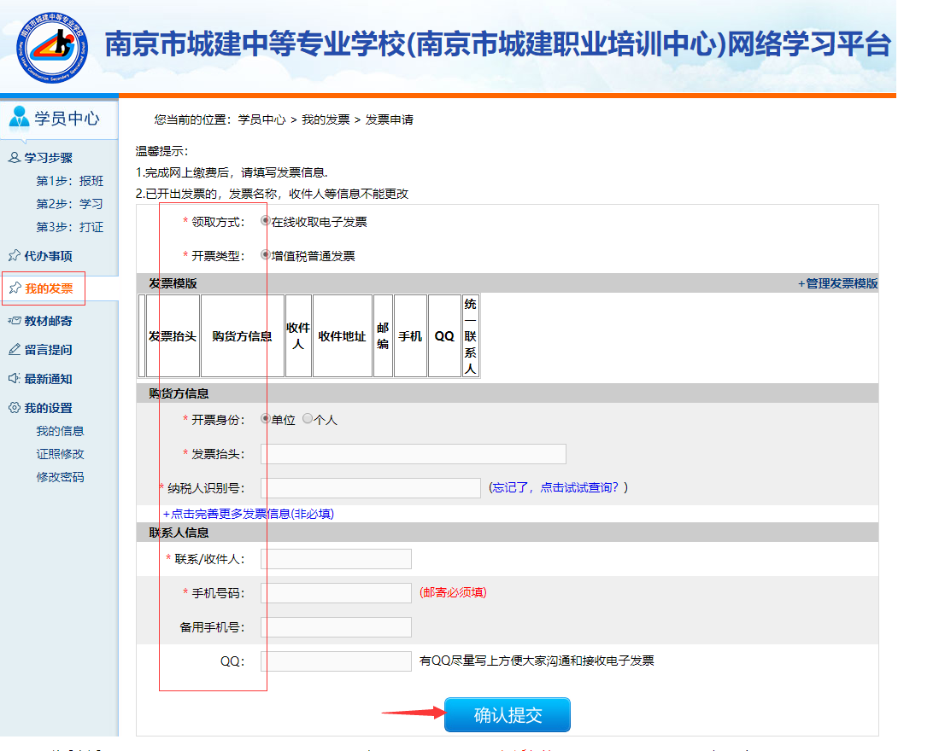
图11.4—我的发票：申请发票资料填写

